Раздаточный материал для учителя по решению составной задачи,   
которая состоит из двух простых: первая — на увеличение числа   
на несколько единиц в косвенной форме; вторая — на увеличение числа   
на несколько единиц в прямой форме

Урок 107

Задание 5 [1, с. 85]

На этом уроке целесообразно дать возможность ученикам сначала самостоятельно решить задачу, а затем, используя презентацию, проверить правильность ее решения.

|  |
| --- |
| На улице Лесной 24 дома. Это на 16 домов меньше, чем на улице Солнечной. Сколько домов на улице Парковой, если на ней домов на 8 больше, чем на Солнечной? |

**Учитель.** Прочитайте самостоятельно задачу и решите ее.

Ученики выполняют задание.

Задача

*1) 24 + 16 = 40 (д.)*

*2) 40 + 8 = 48 (д.)*

*Ответ: 48 домов.*

**Учитель.** Проверьте у себя правильность решения задачи, используя презентацию. Поднимите руки те, кто нашел ошибку в решении задачи.

Какие ошибки вы нашли?

**1-й учащийся.** Я в первом действии допустил ошибку: надо выполнить действие сложения: 24 + 16 = 40 (д.), а я выполнил действие вычитания: 24 – 16 = 8 (д.), поэтому и второе действие тоже у меня выполнено неправильно: 8 + 8 = 16 (д.).

**Учитель.** Почему при выборе первого действия ты допустил ошибку?

**1-й учащийся.** Я увидел слово «меньше», поэтому выполнил действие вычитания.

**Учитель.** На какое слово ты забыл обратить внимание?

**1-й учащийся.** Я не обратил внимания на слово «это».

**Учитель.** Составьте краткую запись к выполнению первого действия. Проверьте правильность составления краткой записи, используя презентацию.

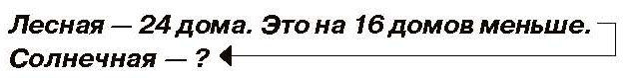

**Учитель.** Исправь свою ошибку.

**1-й учащийся.** Если на улице Лесной 24 дома и это на 16 домов меньше, чем на улице Солнечной, то на улице Солнечной будет на 16 домов больше.

**Учитель.** На какое слово надо обращать внимание в первую очередь? *(На слово* «это».*)*

Давайте повторим правило.

ПОВТОРИТЕ!

**Если в задаче одна величина на несколько единиц меньше, то другая — на столько же единиц больше.**

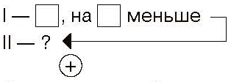

Проверьте у себя знание правила, используя презентацию.

**Учитель.** Продолжите: **«Если в задаче одна величина на несколько единиц меньше, то другая — …»**



Проверьте друг у друга знание правила, используя презентацию.

Сейчас вам надо будет составить новые задачи, изменив условие. Будем работать по вариантам.

Ученики 1-го варианта изменяют условие задачи таким образом, чтобы в **первом действии** надо было выполнить действие вычитания, а ученики 2‑го варианта изменяют условие задачи таким образом, чтобы во **втором действии** надо было выполнить действие вычитания.

**Учитель.** Давайте проверим, какие задачи составили учащиеся **1‑го варианта**.

**1‑й учащийся.** «На улице Лесной — 24 дома, а на улице Солнечной — на 16 домов меньше. Сколько домов на улице Парковой, если на ней на 8 домов больше, чем на Солнечной?».

**2‑й учащийся.** Я составил другую задачу. «На улице Лесной — 24 дома. Это на 16 домов больше, чем на улице Солнечной. Сколько домов на улице Парковой, если на ней на 8 домов больше, чем на Солнечной?».

**Задача 1. *На улице Лесной — 24 дома, а на улице Солнечной — на 16 домов меньше. Сколько домов на улице Парковой, если на ней на 8 домов больше, чем на Солнечной?***

**Задача 2. *На улице Лесной — 24 дома. Это на 16 домов больше, чем на улице Солнечной. Сколько домов на улице Парковой, если на ней на 8 домов больше, чем на Солнечной?***

**Учитель.** Составьте краткие записи этих задач. Продолжаем работать по вариантам.

Ученики 1‑го варианта составляют краткую запись **задачи 1**, а ученики 2‑го варианта — **задачи 2**.

Задача 1

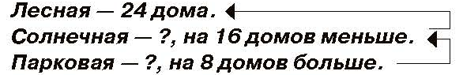

Задача 2

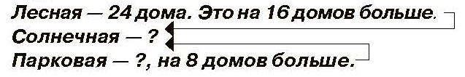

**Учитель.** Проверьте у себя правильность составления кратких записей задач 1 и 2, используя презентацию.

Давайте сравним краткие записи задач 1 и 2: чем они похожи и чем отличаются?

**1‑й учащийся.** Задачи 1 и 2 похожи тем, что в них говорится о количестве домов на улицах Лесной, Солнечной и Парковой.

**2‑й учащийся.** В задачах 1 и 2 одинаковое количество домов на улице Лесной.

**3‑й учащийся.** Задачи 1 и 2 похожи тем, что в них надо узнать, сколько домов на Парковой улице.

**4‑й учащийся.** Отличие в том, что в задаче 1 говорится: на улице Лесной — на 16 домов меньше, чем на улице Солнечной.

**5‑й учащийся.** Задачи 1 и 2 отличаются тем, что в задаче 2 говорится, что на улице Лесной — 24 дома и это на 16 домов больше, чем на улице Солнечной.

**Учитель.** Молодцы, правильно. Решите задачи самостоятельно.

Задача 1

*1) 24 – 16 = 8 (д.)*

*2) 8 + 8 = 16 (д.)*

*Ответ: 16 домов.*

Задача 2

*1) 24 – 16 = 8 (д.)*

*2) 8 + 8 = 16 (д.)*

*Ответ: 16 домов.*

**Учитель.** Проверьте друг у друга правильность решения задач 1 и 2, используя презентацию.

Почему условия задач 1 и 2 разные, а решения одинаковые?

**6‑й учащийся.** При решении задачи 1 мы выполняли действие вычитания, так как мы знаем, что на улице Солнечной — на 16 домов меньше, чем на улице Лесной.

**7‑й учащийся.** При решении задачи 2 мы тоже выполняли действие вычитания, так как мы знаем, что на улице Лесной — 24 дома и это на 16 домов больше, чем на улице Солнечной, значит, на улице Солнечной будет на 16 домов меньше.

Целесообразно провести физкультминутку.

**Учитель.** Давайте проверим, какие задачи составили учащиеся 2‑го варианта.

**1‑й учащийся.** «На улице Лесной — 24 дома. Это на 16 домов меньше, чем на улице Солнечной. Сколько домов на улице Парковой, если на ней на 8 домов меньше, чем на Солнечной?».

**2‑й учащийся.** Я составил другую задачу. «На улице Лесной — 24 дома. Это на 16 домов меньше, чем на улице Солнечной. На улице Солнечной — на 8 домов больше, чем на улице Парковой. Сколько домов на улице Парковой?».

**Задача 3. *На улице Лесной — 24 дома. Это на 16 домов меньше, чем на улице Солнечной. Сколько домов на улице Парковой, если на ней на 8 домов меньше, чем на Солнечной?***

**Задача 4. *На улице Лесной — 24 дома. Это на 16 домов меньше, чем на улице Солнечной. На улице Солнечной — на 8 домов больше, чем на улице Парковой. Сколько домов на улице Парковой?***

**Учитель.** Составьте краткие записи этих задач. Продолжаем работать по вариантам.

Ученики 1‑го варианта составляют краткую запись **задачи 4**, а ученики 2‑го варианта — **за­дачи 3**.

Задача 3

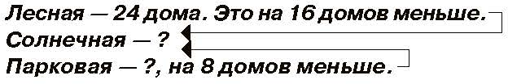

Задача 4

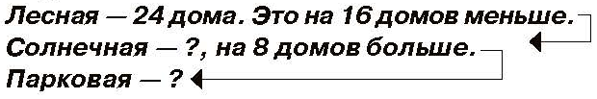

**Учитель.** Проверьте друг у друга правильность составления краткой записи задач 3 и 4, используя презентацию.

Давайте сравним краткие записи задач 3 и 4: чем они похожи и чем отличаются?

**1‑й учащийся.** Задачи 3 и 4 похожи тем, что в них говорится о количестве домов на улицах Лесной, Солнечной и Парковой.

**2‑й учащийся.** В задачах 3 и 4 одинаковое количество домов на улице Лесной (24). И это на 16 домов меньше, чем на улице Солнечной.

**3‑й учащийся.** Задачи 3 и 4 похожи тем, что в них надо узнать, сколько домов на Парковой улице.

**4‑й учащийся.** Задачи 3 и 4 отличаются тем, что в задаче 3 говорится, что на улице Парковой — на 8 домов меньше, чем на Солнечной.

**5‑й учащийся.** Задачи 3 и 4 отличаются тем, что в задаче 4 говорится, что на улице Солнечной — на 8 домов больше, чем на улице Парковой.

**Учитель.** Молодцы, правильно. Решите задачи самостоятельно.

Задача 3

*1) 24 + 16 = 40 (д.)*

*2) 40 – 8 = 32 (д.)*

*Ответ: 32 дома.*

Задача 4

*1) 24 + 16 = 40 (д.)*

*2) 40 – 8 = 32 (д.)*

*Ответ: 32 дома.*

**Учитель.** Проверьте друг у друга правильность решения задач 3 и 4, используя презентацию.

Почему условия задач 3 и 4 разные, а решения одинаковые?

**6‑й учащийся.** При решении задачи 3 во втором действии мы выполняли действие вычитания, так как мы знаем, что на улице Парковой — на 8 домов меньше, чем на улице Солнечной.

**7‑й учащийся.** При решении задачи 4 во втором действии мы тоже выполняли действие вычитания, так как мы знаем, что на улице Солнечной — на 8 домов больше, чем на улице Парковой, значит, на улице Парковой будет на 8 домов меньше.

*Учителю может показаться, что на проведение одного задания тратится очень много времени. Может возникнуть вопрос «Когда же выполнять все остальные задания, которые даны в учебном пособии?». Мы еще раз хотим обратить внимание учителя на более трудные и сложные для второклассников типы составных задач. Именно им надо уделять как можно больше внимания, применяя на уроке различные формы и методы работы. Очень эффективным, на наш взгляд, является самостоятельное составление новых задач, когда ученикам приходится изменять условие данной задачи; составлять краткие записи; решать составленные задачи и сравнивать их решения. Чем больше учащиеся будут выполнять таких заданий, тем быстрее у них сформируется умение самостоятельно решать составные задачи, состоящие из двух простых, одна из которых — на увеличение или уменьшение числа на несколько единиц в косвенной форме.*

*Учитель может использовать предложенные нами формы и методы при решении составных задач, состоящих из двух простых: первой — на* увеличение *числа на несколько единиц в* косвенной *форме; второй — на* увеличение *числа на несколько единиц в* прямой *форме, на стимулирующих, поддерживающих факультативных занятиях.*

Целесообразно провести физкультминутку.

Подведение итогов выполнения задания

ЗАПОМНИТЕ!

**Если в задаче одна величина на несколько единиц меньше, то другая — на столько же единиц больше.**

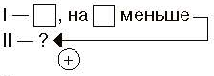

**Если в задаче одна величина на несколько единиц больше, то другая — на столько же единиц меньше.**

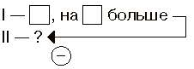

Проверьте у себя знание правил, используя презентацию.

**Учитель.** Продолжите: **«Если в задаче одна величина на несколько единиц меньше, то другая — …»**



**«Если в задаче одна величина на несколько единиц больше, то другая — …»**



**Учитель.** Проверьте друг у друга знание правил, используя презентацию.

Рефлексия

**Учитель.** Запомнили ли вы, что происходит с другой величиной в задаче, если одна величина на несколько единиц меньше (больше)?

Возникали ли у вас трудности при самостоятельном решении составной задачи?

Что необходимо сделать, чтобы устранить все затруднения, которые возникли при решении составной задачи?

*Применение учителем вышеперечисленных форм и методов работы на уроках позволяет всем учащимся класса:*

*● формировать умения решать составные задачи, состоящие из двух простых: первая — на увеличение числа на несколько единиц в косвенной форме; вторая — на уменьшение (увеличение) числа на несколько единиц в прямой форме;*

*● формировать умения самостоятельно составлять составные задачи, изменив условие данной задачи;*

*● закреплять знание устных приемов вычислений действия вычитания.*